ПРЕСС-РЕЛИЗ

В Свердловском районе начался сезон дорожно-ремонтных работ

Основные работы в районе будут проходить на ул. Судостроительная (на участке от Ярыгинского проезда до конечной остановки ЛДК по ул. Судостроительная).
Подрядная организация уже начала подготовительный этап дорожного ремонта. Ведь, несмотря на режим профилактики распространения коронавирусной инфекции, все запланированные ремонтные и благоустроительные работы в городе должны быть выполнены в срок.
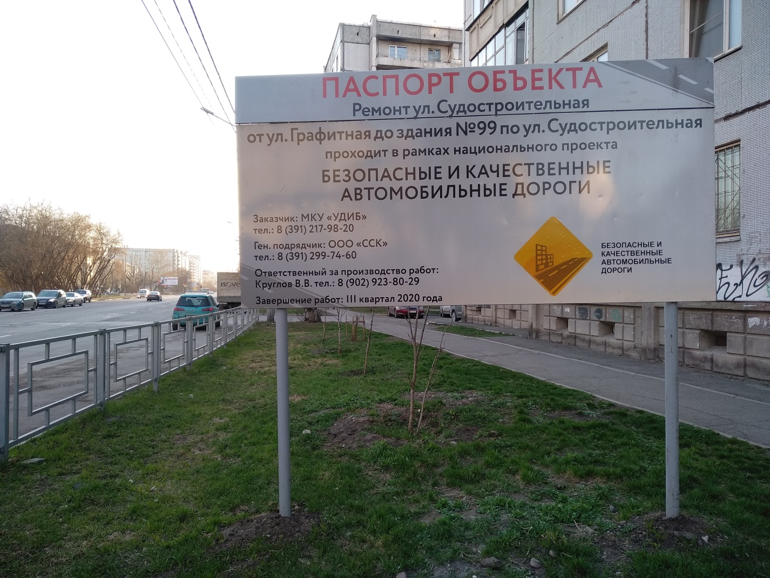

Напомним, что ремонт ул. Судостроительная осуществляются в рамках национального проекта «Безопасные и качественные автомобильные дороги». Работы выполняет подрядчик ООО «СибСтройКом». Заказчик МКУ «УДИБ».

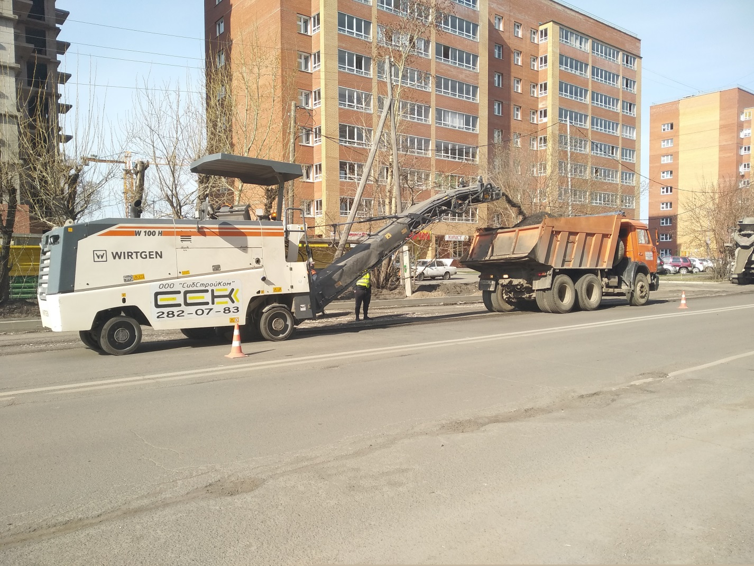

Всего планируется отремонтировать около 2,1 км улицы В рамках дорожных работ предусмотрена замена бортовых камней, двух слоев асфальто-бетонного покрытия, устройство заездных карманов, автобусных остановок, соответствующих современным требованиям безопасности, установка светофоров, оборудование пешеходных переходов, обеспечение комфорта для маломобильных горожан.
Дорожный ремонт в рамках национального проекта должен стать стимулом к общему преображению внешнего облика улицы. В комплексе с дорожными работами будет проведена и работа на прилегающих территориях. Их приведут в соответствие с городскими регламентами.
Планируемый срок завершения работ – III квартал 2020 года.

Информация для СМИ:
Евгений Кутищев, 261-51-92

